Песочная терапия дома. Полезные игры с песком.

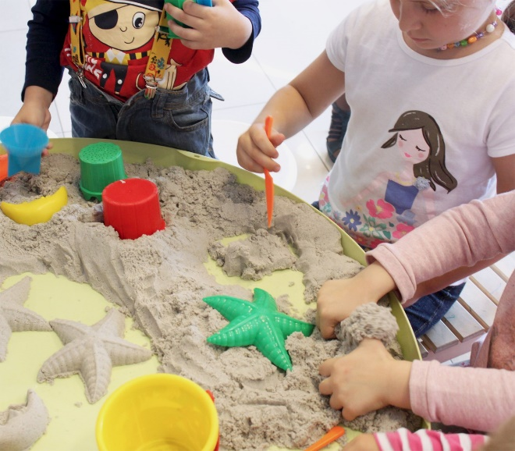
Самая любимая и всепоглощающая деятельность ребенка — это игра. В ней каждый малыш создает свой собственный мир, устраивает его так, как ему больше нравится. К этой игре ребенок относится очень серьезно и щедро вкладывает в нее свои эмоции. Песок — это прекрасный материал для игр: он невероятно пластичен, сыпуч, его можно намочить и лепить из него разные формы, разрушать их и снова строить. Разделите с малышом приятные эмоции от игры — устройте дома песочницу. Это просто, ведь вам не понадобится ни специальных знаний, ни сложного оборудования. А для ребенка эта игра очень важна, как и то, что играть вы будете вместе. Начинать работу с песком можно с самого раннего возраста, когда малыш только знакомится с разными материалами и пробует их сыпать, смешивать и так далее.

Что понадобится для работы с песком дома
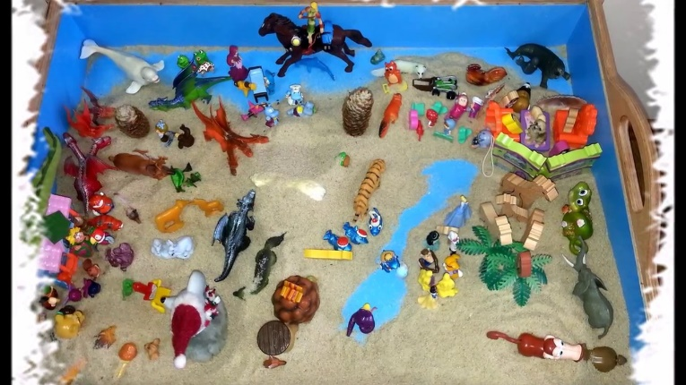
Песок для игр может быть любым: речным, морским, главное — чистым. Его можно купить в зоомагазине или даже заменить на манную крупу. Песочницей послужит поднос прямоугольной формы или обычный контейнер размерами не меньше 50 на 70 сантиметров. Песочницу нужно заполнять песком на две трети. Вам также понадобится вода для смачивания песка и набор миниатюрных игрушек — фигурок животных и людей, которые не займут много места в песочнице. Этого достаточно для любой игры из этого списка.

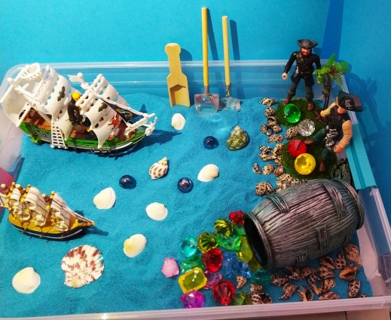
«Построение своего мира»
Это очень простая и очень важная игра. Ребенку предлагается создать свой мир на подносе с песком. Пусть он строит как хочет, но соблюдает три ключевых правила: песок не высыпать, не бросаться им, постройки других не ломать, когда он играет не один.
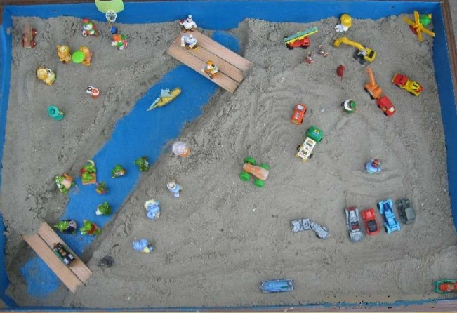
Цель игры: дать возможность внутренним процессам выйти наружу, чтобы ребенок их увидел, смог осознать что-то важное для него.
Обращайте внимание на то, что и как строит малыш. Например, если он создает дом с толстыми стенами, это может означать стремление к безопасности, которой ему не хватает, желание укрепить свои психологические границы, чтобы их видели и не нарушали. Мощные стены песочного замка могут означать и то, что границы у ребенка не выстроены, и ему от этого некомфортно.
Часто, если малышу необходимы тепло и забота, в песочнице появляются свечи, очаг. А если в ней хаос, это может говорить о полном беспорядке во внутреннем мире ребенка или о скором начале изменений.
Очень важно внимательно наблюдать за игрой, спрашивать малыша, почему он создал именно такой мир, что для него означают эти постройки. Когда ребенок строит свой мир ежедневно, очень часто его поведение улучшается, сон нормализуется, тревожность и напряжение спадают.

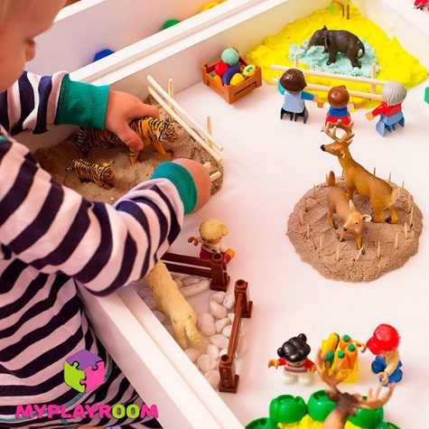
«Семья в образах животных»

Предложите ребенку поселить в песочнице семью зверей, построить город, в котором она живет, или просто создать мир семьи животных. Можно сначала поиграть в разных песочницах, когда каждый из вас строит город для своей семьи животных, а потом уже вместе. Важно, чтобы у вас было как можно больше фигурок животных. Выбор малыша будет более осознанным, если вы, читая ему сказки, обращаете его внимание на поведение и характер разных животных. Например: лиса хитрая, волк злой, медведь сильный.
Обратите внимание на то, каких животных выбирает ребенок, что говорит про них, если вообще говорит, как эти животные ведут себя на песочном поле, с кем общаются и многое другое. И если вас в игре малыш выбирает всегда зайчиком, а себя, например, волком, то задумайтесь, почему это так. Или просто спросите у ребенка: он знает и сможет объяснить! Играйте вместе с ребенком: так вы получите удовольствие и ответы на тревожащие вас вопросы.

«Следы»

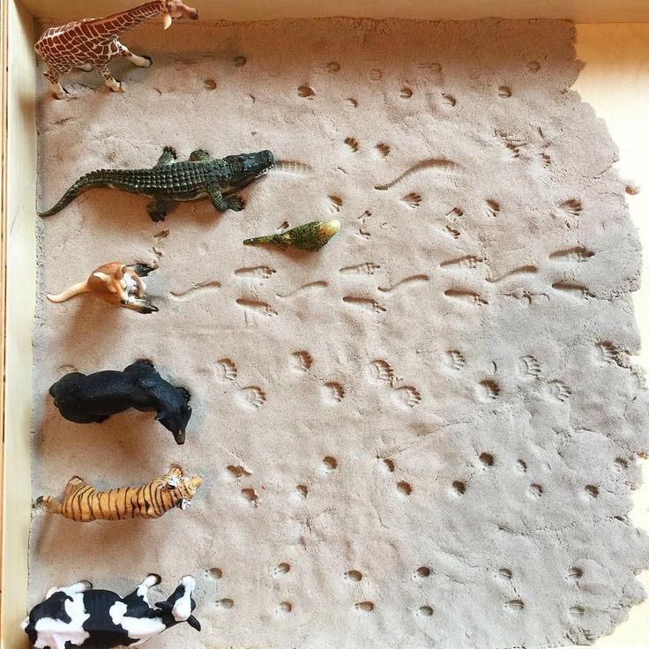
Эта игра, направленная на развитие мелкой моторики, помогает снять напряжение. Можно проводить ее перед сном или занятиями, требующими сил, например, уроками. Чтобы включить в работу оба полушария мозга, ребенок сначала должен играть обеими руками по очереди, затем вместе. Его задача — оставлять на поверхности песка следы, а чьи именно, говорите вы. Покажите малышу, как надо оставлять следы: зайца — указательным и средним пальчиком, змейки — мизинцем, удава или мамы-змейки — ребром ладони, кошечки — большим, указательным, средним и безымянным пальчиками, собранными вместе, и так далее. Придумывайте сказки про тех, кто оставил следы!

«Война»

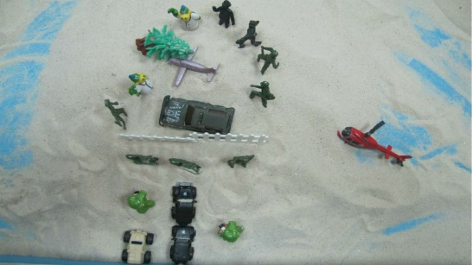
Вопреки агрессивному названию, эта игра проводится в мирных целях. Рекомендуем использовать ее и в случае назревающего конфликта, и когда дома все мирно и гладко. В некоторых семьях существует запрет на злость и выражение отрицательных эмоций, и у детей чувство гнева спрятано очень глубоко. Эта игра позволяет гневу проявиться, выйти наружу, хотя для этого иногда приходится играть очень много.
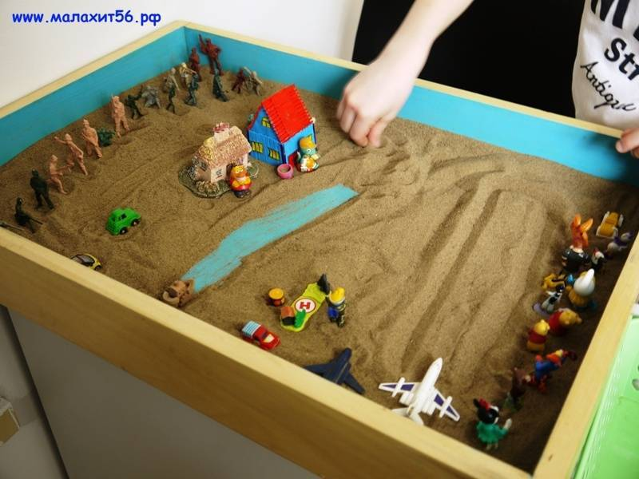
Играть в «Войну» удобно с мокрым песком, не манкой: она комкуется. Намочите песок, постройте из него горы, заборы, стены, препятствия, окопы, выберите игрушки, которые «поссорились» и «злятся друг на друга». И пусть малыш начинает сражаться: лепить бомбы, кидать их на игрушки, ломать постройки, причинять всяческие разрушения. Эта игра помогает ребенку не только дать выход подавляемому гневу, но и увидеть всю его разрушительную силу. Малыш учится не бороться со своими чувствами, а разрешать их себе. Не пугайтесь, если ребенок изо дня в день возвращается к этой игре, разрушая все новые песочные постройки. Значит, ему это пока нужно, и для вас это должно быть важно. Но настанет день, когда ребенок захочет построить мирный город. Тогда вы поймете, что он справился с гневом.

«Прятки»

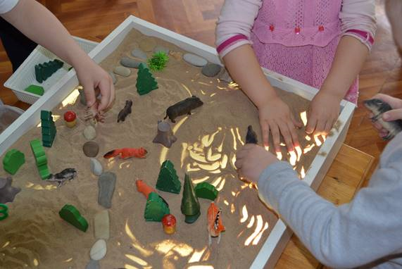
Эта игра направлена на снижение тревожности и борьбу со страхами. Ее суть — закапывание в песок различных предметов, например, игрушек или ракушек. Закапывая или засыпая предмет, ребенок может вдруг осознать свою силу над страхами. А когда он его раскапывает, то борется со своими переживаниями, расправляется с тем, что его тревожит.

Игры с кинетическим песком

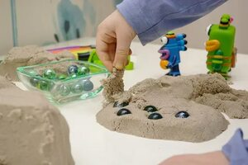
Такой песок вовсе не обязательно покупать в магазине, можно сделать его самим, добавив воды и крахмала. А играть вы можете прямо на столе, без песочницы. Вам понадобятся формы для выпечки. Суть игры — делать фигурки из песка при помощи формочек, разрезать их ножом, раскладывать по кукольным тарелочкам. Игра направлена на развитие функциональности кисти руки — это важно для обучения письму, творческого воображения, мышления, умения взаимодействовать с партнером — мамой или другим родственником.
Игру с кинетическим песком можно усложнить, добавив в нее миниатюрные фигурки и задав ей определенную тему. Например, вы заметили, что ваш малыш поссорился с кем-то на детской площадке и потому не в духе, увидел плохой сон и до сих пор напуган, грустит, потому что не хочет идти в школу или детский сад.
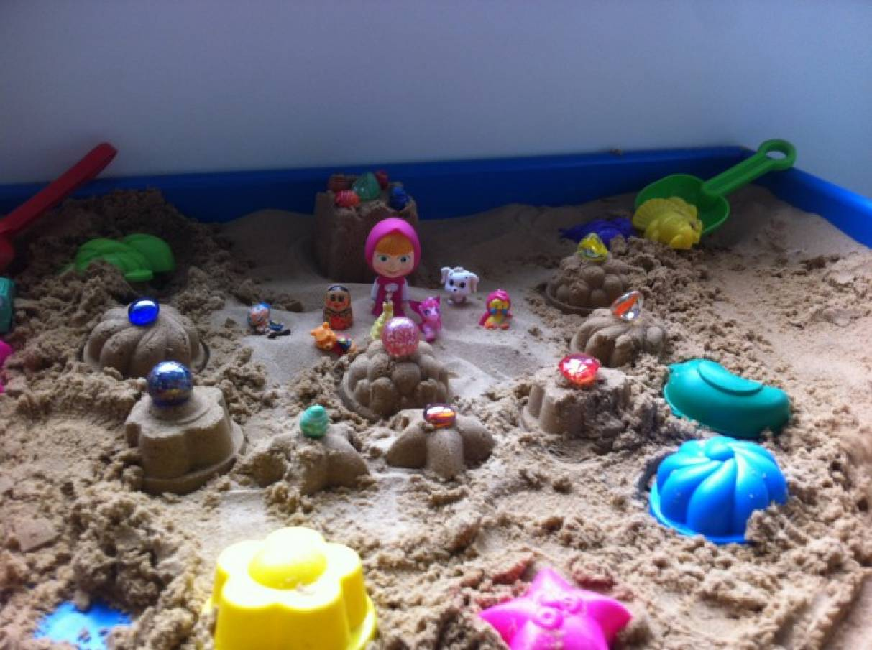
Попросите его «вылепить» свой мир, когда он в таком состоянии, и вы увидите, как постепенно малыш будет успокаиваться и справляться с этими трудностями. Главное — будьте рядом.
Детям трудно распознавать свои эмоции и чувства.
Поэтому во всех этих играх родителям рекомендуется задавать ребенку вопросы, делиться своими мыслями и переживаниями, побуждая к этому и малыша.

